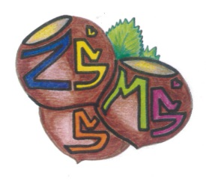
n Základní škola a Mateřská škola Sudkov, příspěvková organizace
Sudkov 176, 788 21 IČ 709 90 930
Telefon 583550116 e – mail : zssudkov@zssudkov.cz
www.zssudkov.cz

Výsledky zápisu
do MŠ Sudkov pro školní rok 2025/2026

Registrační číslo | Rozhodnutí
1/2025 | přijat(a) k 1. 9. 2025
2/2025 | přijat(a) k 1. 9. 2025
3/2025 | přijat(a) k 1. 9. 2025
4/2025 | přijat(a) k 1. 9. 2025
5/2025 | přijat(a) k 1. 9. 2025
6/2025 | přijat(a) k 1. 9. 2025
7/2025 | přijat(a) k 1. 9. 2025
8/2025 | přijat(a) k 1. 3. 2026
9/2025 | přijat(a) k 1. 9. 2025
10/2025 | přijat(a) k 1. 9. 2025
11/2025 | přijat(a) k 1. 9. 2025
12/2025 | přijat(a) k 1. 9. 2025
13/2025 | přijat(a) k 1. 1. 2026
14/2025 | přijat(a) k 1. 9. 2025

Vyvěšeno: 26. 5 2025 Mgr. Eva Kupková
ředitelka školy

